Jobannonce:

Pædagogmedhjælper til Børnehaven Humlebien

STOREBY Kommune
Pædagogmedhjælper søges i Børnehaven Humlebien, afd. Spirrevipperne.
Stillingen er på 35 timer ugentlig fra den 1. november 2016. I en gruppe med 20 børn i alderen 3-6 år.
Spirrevipperne er en afdeling af Børnehaven Humlebien, som er en daginstitution med ca. 100 børn og ca. 15 ansatte.
Vi forventer, at du
- oprigtigt ønsker at arbejde med børn.
- er omgængelig, har et positivt livssyn og har humor.
- har overblik og sans for praktiske gøremål.
- er robust og stabil.
- kan bevare hovedet koldt og hjertet varmt i pressede situationer.
- er frisk på at være ude i alt slags vejr.
- er aktiv og kan bidrage med ideer til aktiviteter med børnene.
- kan indgå i et team.
- er fleksibel og ser muligheder frem for begrænsninger.
Vi kan tilbyde dig en rigtig dejlig arbejdsplads
– med gode kollegaer og hvor der er gode muligheder for at udfolde sig med børnene.
Har du særlige kvalifikationer, du kan bruge sammen med børnene, vil vi gerne at du gør det tydeligt i din ansøgning.

Petruska Savovic, Storegade 44, 4444 Storeby, e-mail: petruska@gmail.com, mobil: 4444 4444
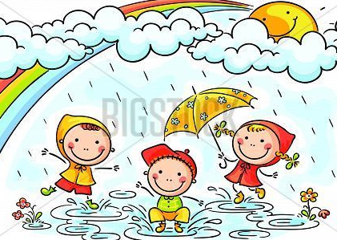
Børnehaven Humlebien
Lillegade 17-19
4444 Storeby

Storeby, den 5. oktober 2016

Maling, fodbold, musik – og skæg og ballade
Det er noget af det, jeg vil kunne bidrage med som pædagogmedhjælper i Humlebien.
Jeg er ud af en kunstnerisk familie og elsker at tegne og male. Jeg er vild med fodbold – både at se det sammen med andre og at spille selv (er Brøndby-fan – håber, det er OK). Jeg spiller cello i en trio, men også gerne guitar til fællessang.
Det er mit svar på jeres spørgsmål, om jeg har særlige kvalifikationer, som jeg vil kunne bruge sammen med børnene. Jeg vil elske at tegne, male, spille fodbold og spille og synge sammen med jeres skønne unger.
Men først og fremmest har jeg mægtig lyst til at være sammen med børn på deres egne præmisser og være med til at skabe trygge og kreative rammer for dem sammen med det øvrige personale.
Som I kan se i mit CV, blev jeg student i sommer, så jeg har ikke før arbejdet i en daginstitution. Men jeg har altid været glad for børn og overvejer at læse til pædagog eller pædagogisk assistent, når jeg har arbejdet i en daginstitution nogle år. Efter min mening er arbejdet i vuggestuer og børnehaver noget af det allervigtigste arbejde i vores samfund, fordi vi her kan være med til at gøre vores allesammens børn til glade, hele og kreative mennesker.
Jeg har været inde på jeres hjemmeside og læse mere om jer – og jeg synes, det lyder som en rigtig god børnehave. Her ville jeg gerne selv have gået som barn . Det er dejligt, at I ligger lige ved en skov. Jeg kan allerede se mig selv i fuld gang med en skattejagt sammen med en flot hujende unger.
I jobannoncen skriver I en masse om de kvalifikationer, jeres nye pædagogmedhjælper skal have. Jeg mener selv, jeg kan opfylde dem alle – og det mener min mor og min kæreste også .
Så jeg håber, at I vil indkalde mig til en jobsamtale, så vi kan lære hinanden bedre at kende. Måske tager jeg min guitar med, så vi kan starte med en sang .
Mange glade hilsener fra
Petruska

